Levantando el Sistema:

1. Abrir una terminal en modo administrador

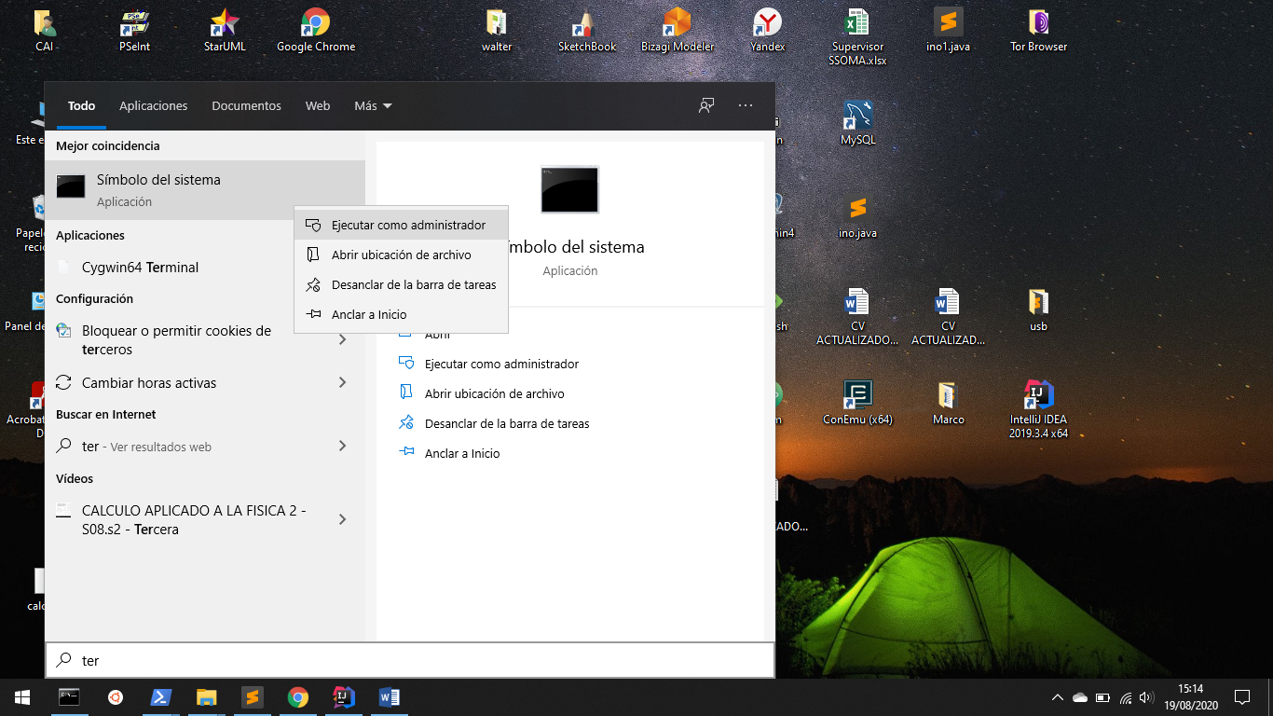

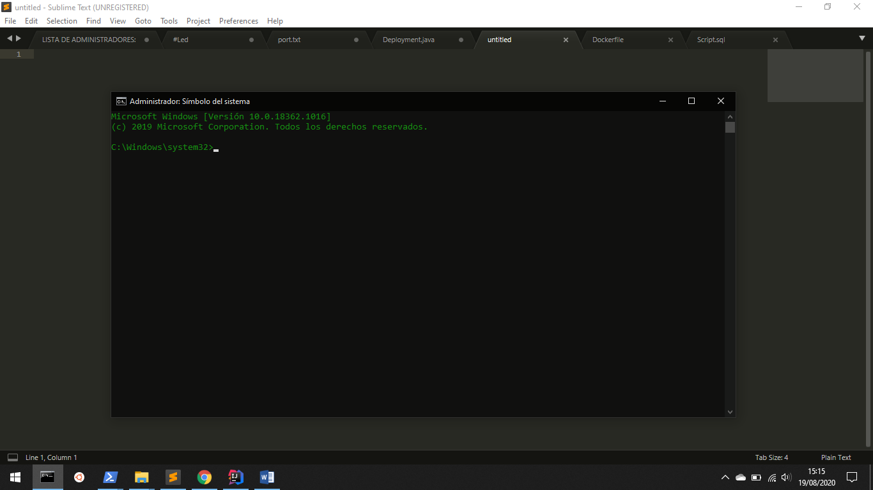

1. Ubicarse en la dirección donde se encuentra la carpeta **ngrok**:

Puede ejecutar el siguiente comando:

cd Ruta-de-la-carpeta-ngrok

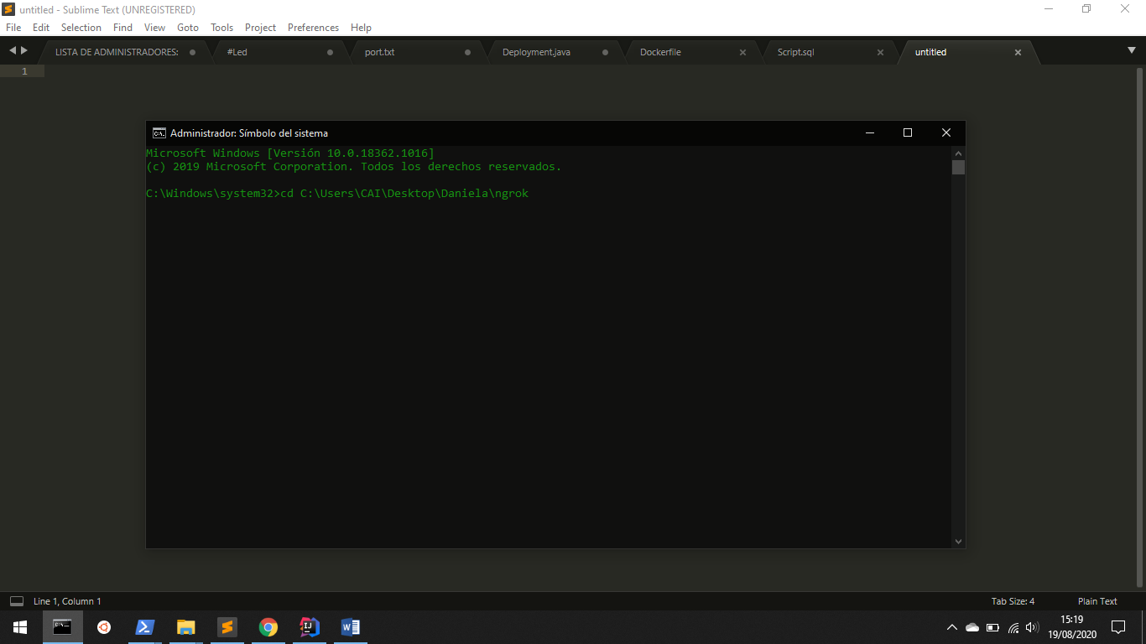

1. Verificamos escribiendo en la consola **dir** y luego presionamos **ENTER**

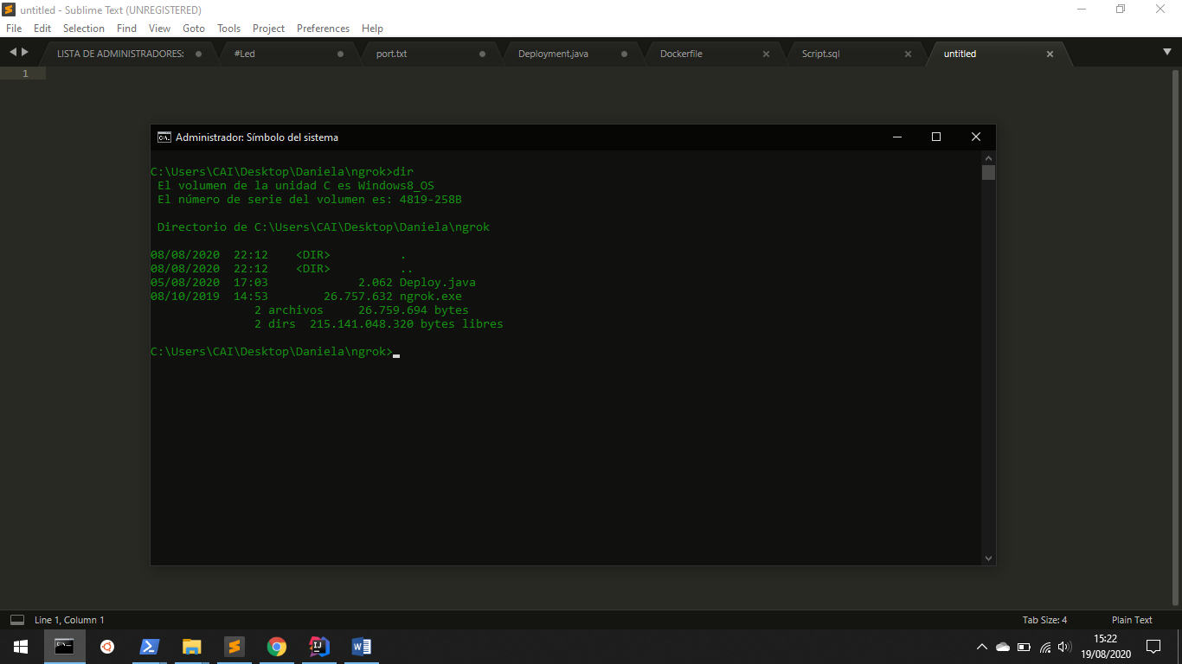

1. Desplegar en el puerto 8443 con el siguiente comando

**ngrok http** [**https://localhost:8443**](https://localhost:8443)

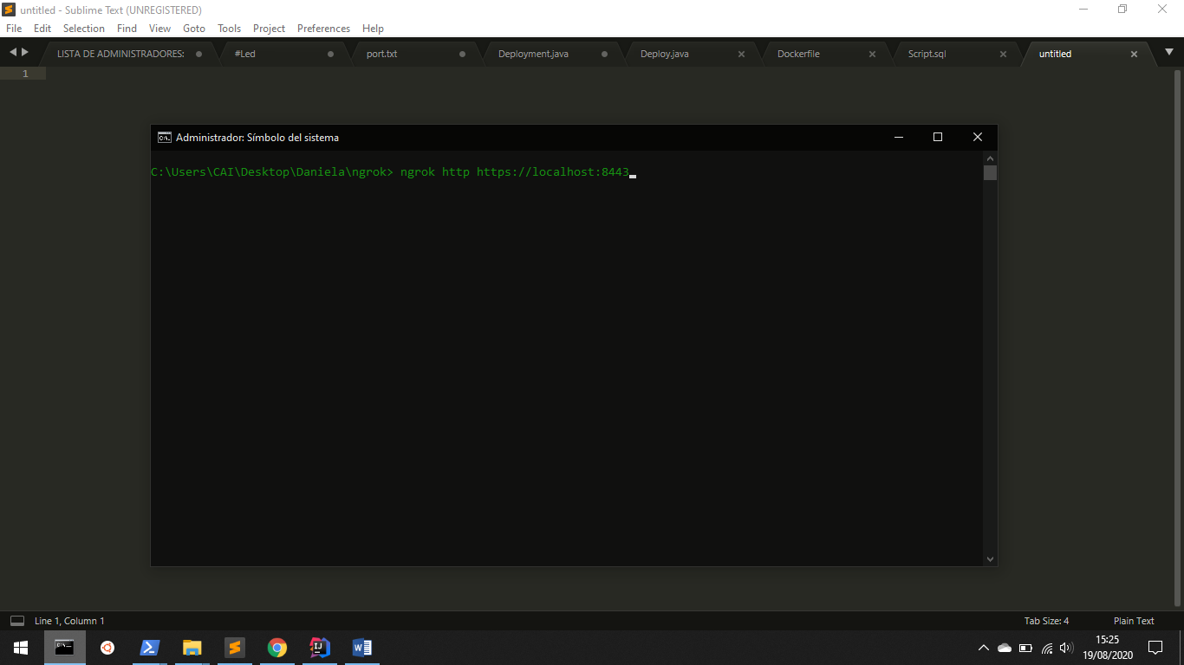

1. Se ejecutara el **ngrok** y podremos verificar con la siguiente pantalla

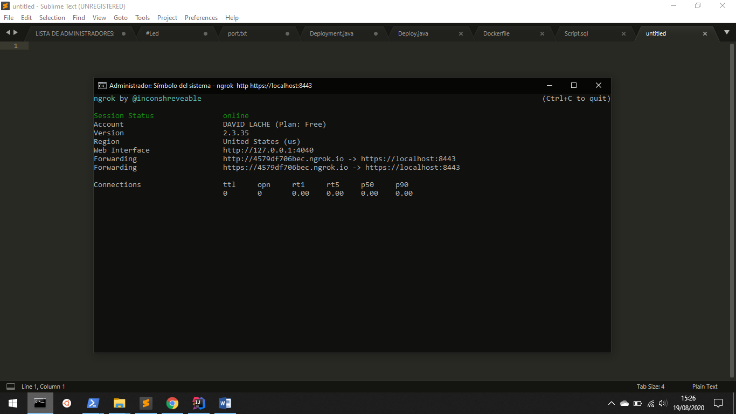

1. Seleccionamos y copiamos el link **https**

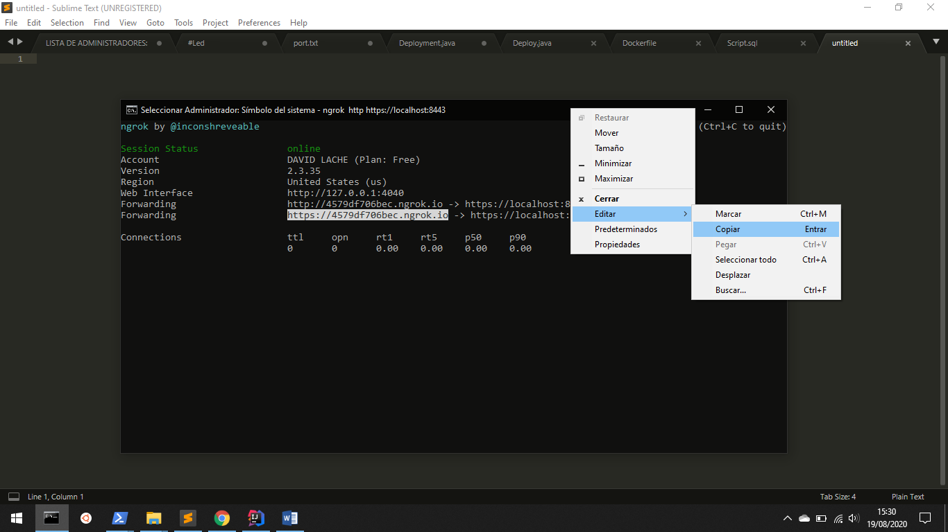

1. Abrimos el navegador web y pegamos el link:

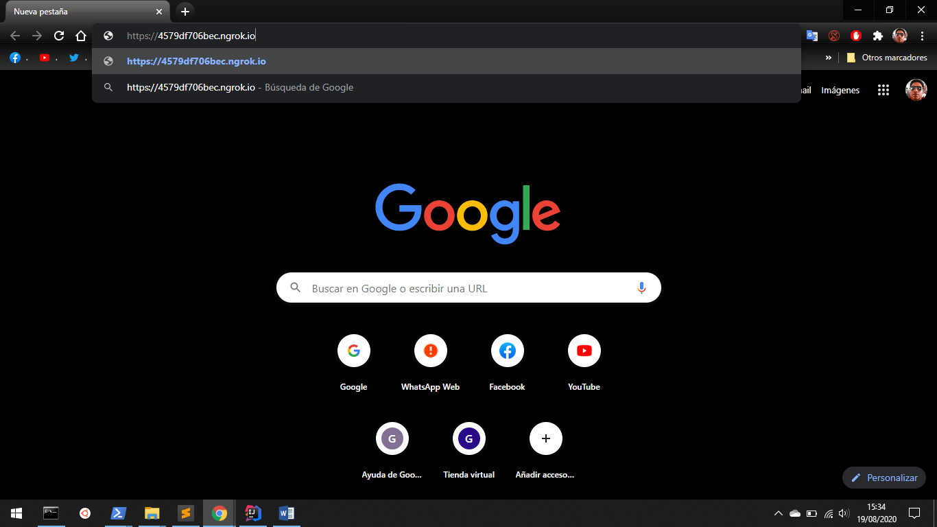

1. Agregamos el nombre del proyecto **/spring-boot-jboss-0.0.1-SNAPSHOT** al navegador web

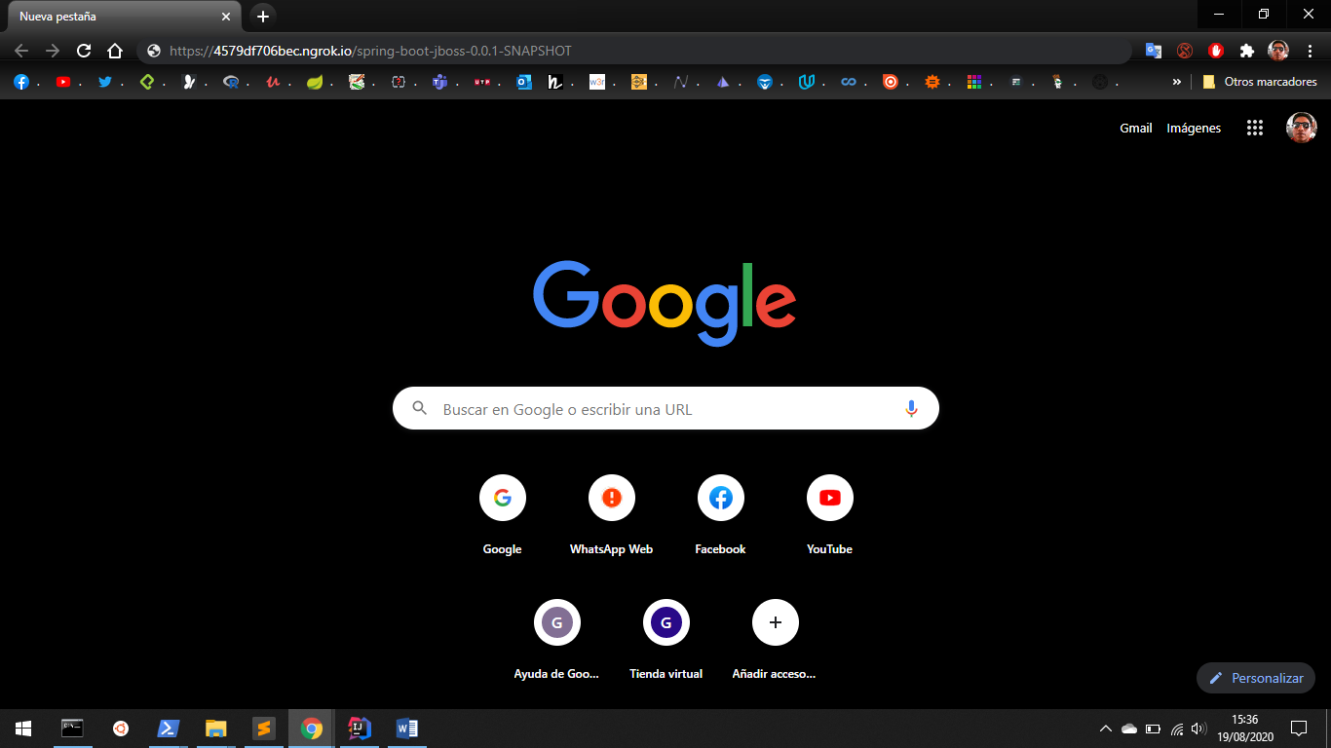

1. Observamos que el sistema está ejecutándose.

